新建项目
全年负荷计算书

工程名称 | 新建项目
设计编号
建设单位 | 保山学院
设计单位 | 保山学院
计 算 人
校 对 人
审 核 人
计算日期 | 2025年3月14日

采用软件 | 暖通负荷BECH2024
软件版本 | 20240430(SP1)
研发单位 | 北京绿建软件股份有限公司
正版授权码 | T19187265563
目 录

1 建筑概况 1
2 气象数据 1
2.1 气象地点 1
2.2 逐日干球温度表 1
2.3 逐月辐照量表 2
2.4 峰值工况 2
3 软件介绍 2
4 围护结构 2
4.1 屋顶构造 2
4.1.1 上人屋面 2
4.2 外墙构造 3
4.2.1 外墙（填充墙）构造一 3
4.3 挑空楼板构造 3
4.3.1 挑空楼板类型 3
4.4 户墙构造 4
4.4.1 蒸压加气混凝土砌块 4
4.5 门构造 4
4.6 窗构造 4
5 房间类型 4
5.1 房间参数表 4
5.2 作息时间表 5
6 系统设置 5
6.1 系统划分 5
6.2 运行时间表 5
7 计算结果 5
7.1 模拟周期 5
7.2 全年冷暖需求 5
7.3 负荷分项统计 6
7.4 逐月负荷表 7
8 附录 9

建筑概况
地理位置 | 云南-红河-蒙自
气候分区 | 温和B区
北纬 | 23.00
东经 | 103.38
建筑名称 | 新建项目
建筑类型 | 居住建筑
建筑面积 | 地上 974.91 ㎡ | 地下 0.00 ㎡
建筑高度 | 地上 18.15 m | 地下0.00
建筑层数 | 地上 6 | 地下 0
北向角度 | 90°

气象数据

气象地点
云南-保山, 《建筑节能气象参数标准》JGJ346-2014

逐日干球温度表
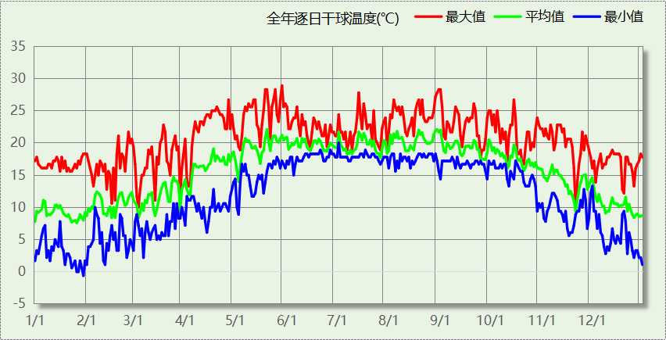

逐月辐照量表
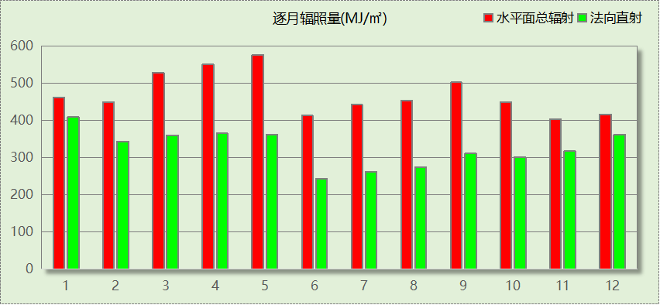

峰值工况
气象数据 | 时刻 | 干球温度(℃) | 湿球温度(℃) | 含湿量(g/kg) | 焓值(kj/kg)
最热 | 05月28日20时 | 28.9 | 19.4 | 13.8 | 64.3
最冷 | 01月29日07时 | -0.6 | -2.8 | 2.6 | 5.9

软件介绍
本报告采用的软件为绿建暖通负荷BECH2024，该软件紧密结合暖通和节能设计规范、可根据项目实际情况建立建筑热工模型，并可对围护结构材料、房间内扰发热、作息时间表、热回收方式等参数进行设置。
软件包含全国各地典型气象年数据，内置DOE2.1E内核，对于建筑的逐时负荷进行动态模拟，既可以模拟8760小时理想负荷，也可以根据设定好的采暖期/空调期进行逐时模拟。
软件还支持分析全年建筑能耗的来源构成，依据日射得热、新风负荷、围护传热和内扰得热进行归类分项，生成设计建筑全年负荷计算报告书，提供详实的数据和多样的图表，为设计师在设备选型、制定运行策略等方面提供参考和帮助。

围护结构

屋顶构造

上人屋面
材料名称  （由上到下） | 厚度δ | 导热系数λ | 蓄热系数S | 修正  系数 | 热阻R | 热惰性  指标
材料名称  （由上到下） | (mm) | W/(m.K) | W/(㎡.K) | α | (㎡K)/W | D=R*S
C20细石混凝土 | 40 | 1.510 | 15.243 | 1.00 | 0.026 | 0.404
sbs改性沥青防水卷材 | 3 | 0.230 | 9.370 | 1.00 | 0.013 | 0.122
合成高分子防水涂料 | 1 | － | － | － | － | －
水泥砂浆 | 1 | － | － | － | － | －
挤塑聚苯板 | 70 | 0.030 | 0.340 | 1.05 | 2.222 | 0.793
水泥砂浆 | 1 | － | － | － | － | －
轻骨料混凝土(找坡层) | 30 | 0.300 | 5.000 | 1.50 | 0.067 | 0.500
钢筋混凝土 | 100 | 1.740 | 17.200 | 1.00 | 0.057 | 0.989
各层之和∑ | 246 | － | － | － | 2.386 | 2.808
传热系数K=1/(0.15+∑R) | 0.39

外墙构造

外墙（填充墙）构造一
材料名称  （由外到内） | 厚度δ | 导热系数λ | 蓄热系数S | 修正  系数 | 热阻R | 热惰性  指标
材料名称  （由外到内） | (mm) | W/(m.K) | W/(㎡.K) | α | (㎡K)/W | D=R*S
耐碱玻纤网布抗裂砂浆 | 5 | 0.930 | 11.306 | 1.00 | 0.005 | 0.061
玻化微珠保温隔热砂浆 | 30 | 0.070 | 1.500 | 1.20 | 0.357 | 0.643
界面砂浆 | 1 | － | － | － | 0.000 | －
蒸压加气混凝土砌块（525-625） | 200 | 0.160 | 2.750 | 1.25 | 1.000 | 3.438
界面砂浆 | 1 | － | － | － | 0.000 | －
玻化微珠保温隔热砂浆 | 30 | 0.070 | 1.500 | 1.10 | 0.390 | 0.643
耐碱玻纤网布抗裂砂浆 | 5 | 0.930 | 11.306 | 1.00 | 0.005 | 0.061
各层之和∑ | 272 | － | － | － | 1.758 | 4.845
传热系数K=1/(0.15+∑R) | 0.52

挑空楼板构造

挑空楼板类型
材料名称  （由上到下） | 厚度δ | 导热系数λ | 蓄热系数S | 修正  系数 | 热阻R | 热惰性  指标
材料名称  （由上到下） | (mm) | W/(m.K) | W/(㎡.K) | α | (㎡K)/W | D=R*S
水泥砂浆 | 1 | － | － | － | － | －
钢筋混凝土 | 100 | 1.740 | 17.200 | 1.00 | 0.057 | 0.989
胶粘剂 | 1 | － | － | － | 0.000 | －
挤塑聚苯板 | 25 | 0.030 | 0.340 | 1.05 | 0.794 | 0.283
耐碱玻纤网布抗裂砂浆 | 5 | 0.930 | 11.306 | 1.00 | 0.005 | 0.061
各层之和∑ | 132 | － | － | － | 0.856 | 1.333
传热系数K=1/(0.15+∑R) | 0.99

户墙构造

蒸压加气混凝土砌块
材料名称 | 厚度δ | 导热系数λ | 蓄热系数S | 修正  系数 | 热阻R | 热惰性  指标
材料名称 | (mm) | W/(m.K) | W/(㎡.K) | α | (㎡K)/W | D=R*S
钢筋混凝土 | 20 | 1.740 | 17.200 | 1.00 | 0.011 | 0.198
蒸压加气混凝土砌块（525-625） | 200 | 0.160 | 2.750 | 1.25 | 1.000 | 3.438
石灰水泥砂浆 | 20 | 0.870 | 10.750 | 1.00 | 0.023 | 0.247
各层之和∑ | 240 | － | － | － | 1.034 | 3.882
传热系数K=1/(0.22+∑R) | 0.80

门构造
序号 | 构造名称 | 传热系数 | 备注
1 | 节能外门 | 3.500
2 | 节能外门 | 3.500

窗构造
序号 | 构造名称 | 传热系数 | 窗遮阳系数 | 可见光透射比 | 备注
1 | 6中透光Low-E+12空气+6透明-铝合金窗框[Kf=6.21W/(㎡·K),框面积20%] | 3.500 | 0.430 | 0.550

房间类型

房间参数表
房间类型 | 空调温度  ℃ | 供暖温度  ℃ | 新风量 | 人员密度 | 照明功率  密度 | 电器设备  功率
休息室 | 26 | 16 | 0(m^3/h.人) | 30(m^2/人) | 0(W/m^2) | 5(W/m^2)
卧室 | 26 | 18 | 0.5(次/h) | 4(人) | 5(W/m^2) | 5(W/m^2)
卫生间 | － | － | 0.5(次/h) | 20(人) | 5(W/m^2) | 0(W/m^2)
楼梯间 | － | － | 0(m^3/h.人) | 20(人) | 0(W/m^2) | 0(W/m^2)
设备间 | 26 | 18 | 0.5(次/h) | 10(人) | 5(W/m^2) | 5(W/m^2)
车库 | 26 | 18 | 0.5(次/h) | 20(人) | 5(W/m^2) | 5(W/m^2)
酒吧、茶座 | 26 | 16 | 0(m^3/h.人) | 30(人) | 5(W/m^2) | 5(W/m^2)
餐厅 | 26 | 18 | 0.5(次/h) | 30(人) | 5(W/m^2) | 5(W/m^2)

作息时间表
详见附录

系统设置

系统划分
系统编号 | 热回收  类型 | 启动  条件 | 回收  效率 | 排风  比例 | 面积(m2) | 包含的房间
默认 | 无 | -- | -- | -- | 31.98 | 3019,4023
Sys | 无 | -- | -- | -- | 601.91 | 1007,1006,1005,1004,1003,1002,2018,2017,2016,2015,2014,2013,2012,2011,2010,2009,2008
Sys0 | 无 | -- | -- | -- | 220.72 | 3022,3021,3020,4024
Sys1 | 无 | -- | -- | -- | 32.29 | 5025,6001

运行时间表
详见附录

计算结果

模拟周期
全年8760小时模拟

全年冷暖需求
系统名称\负荷 | 供暖需求  (kWh) | 供暖指标  (kWh/㎡·a) | 供冷需求  (kWh) | 供冷指标  (kWh/㎡·a)
Sys | 0 | 0.00 | 0 | 0.00
Sys0 | 0 | 0.00 | 4922 | 22.30
Sys1 | 0 | 0.00 | 0 | 0.00
默认系统 | 0 | 0.00 | 0 | 0.00
建筑总计 | 0 | 0.00 | 4922 | 5.05
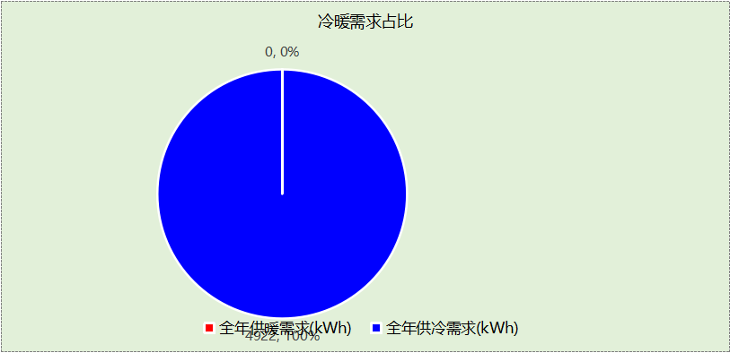

负荷分项统计
分类 | 围护传热 | 室内得热 | 窗日射 | 新风/渗透 | 热回收 | 合计
供暖(kWh) | 0 | 0 | 0 | 0 | 0 | 0
供冷(kWh) | -1174 | 2546 | 3542 | 7 | 0 | 4922
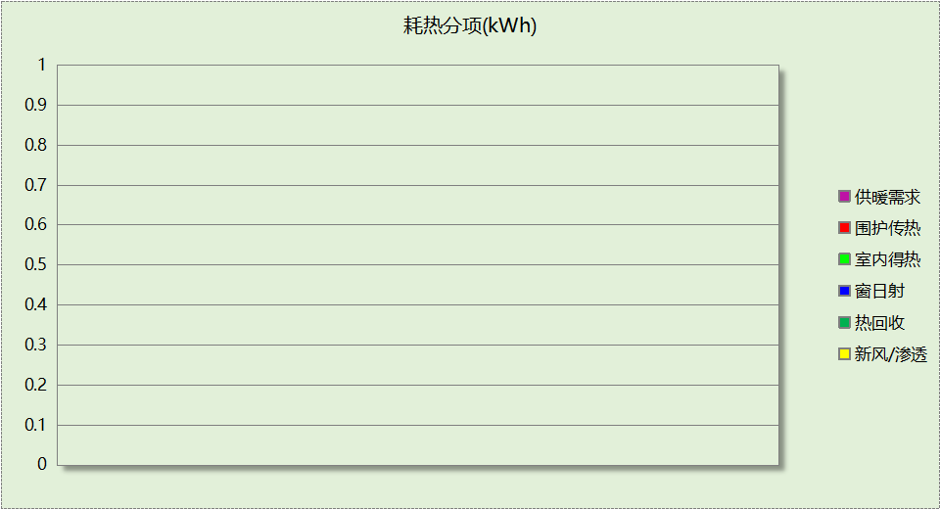
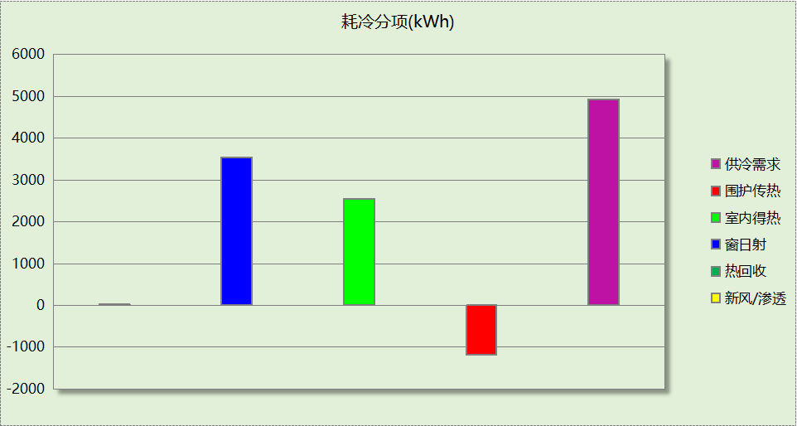

逐月负荷表
月份 | 供暖(kWh) | 供冷(kWh) | 热负荷  峰值(kW) | 热负荷  峰值时刻 | 冷负荷  峰值(kW) | 冷负荷  峰值时刻
1月 | 0 | 0 | 0.000 | -- | 0.000 | --
2月 | 0 | 0 | 0.000 | -- | 0.000 | --
3月 | 0 | 0 | 0.000 | -- | 0.000 | --
4月 | 0 | 10 | 0.000 | -- | 0.915 | 4月29日17时
5月 | 0 | 952 | 0.000 | -- | 5.669 | 5月28日20时
6月 | 0 | 842 | 0.000 | -- | 3.524 | 6月11日19时
7月 | 0 | 797 | 0.000 | -- | 4.588 | 7月16日18时
8月 | 0 | 1226 | 0.000 | -- | 5.019 | 8月29日18时
9月 | 0 | 898 | 0.000 | -- | 4.198 | 9月10日17时
10月 | 0 | 197 | 0.000 | -- | 2.756 | 10月1日17时
11月 | 0 | 0 | 0.000 | -- | 0.000 | --
12月 | 0 | 0 | 0.000 | -- | 0.000 | --
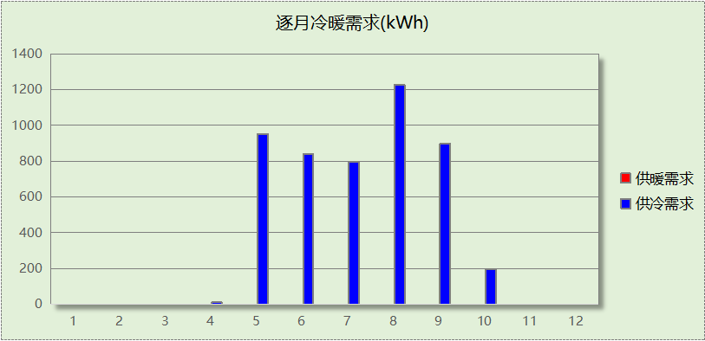
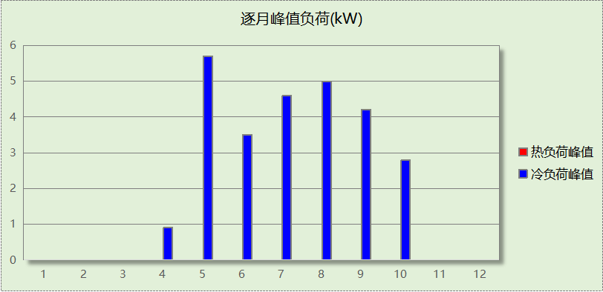

附录
工作日/节假日人员逐时在室率(%)

房间类型 | 1 | 2 | 3 | 4 | 5 | 6 | 7 | 8 | 9 | 10 | 11 | 12 | 13 | 14 | 15 | 16 | 17 | 18 | 19 | 20 | 21 | 22 | 23 | 24
休息室 | 20 | 20 | 20 | 20 | 20 | 20 | 20 | 20 | 20 | 20 | 20 | 20 | 20 | 20 | 20 | 20 | 20 | 20 | 20 | 20 | 20 | 20 | 20 | 20
休息室 | 20 | 20 | 20 | 20 | 20 | 20 | 20 | 20 | 20 | 20 | 20 | 20 | 20 | 20 | 20 | 20 | 20 | 20 | 20 | 20 | 20 | 20 | 20 | 20
卧室 | 16 | 16 | 16 | 15 | 16 | 24 | 31 | 19 | 15 | 14 | 14 | 19 | 22 | 19 | 13 | 14 | 18 | 35 | 49 | 54 | 50 | 35 | 21 | 15
卧室 | 14 | 13 | 13 | 13 | 13 | 18 | 22 | 24 | 29 | 32 | 34 | 37 | 35 | 32 | 26 | 28 | 33 | 39 | 44 | 47 | 45 | 34 | 23 | 16
卫生间 | 0 | 0 | 0 | 0 | 0 | 0 | 0 | 0 | 0 | 0 | 0 | 0 | 0 | 0 | 0 | 0 | 0 | 0 | 0 | 0 | 0 | 0 | 0 | 0
卫生间 | 0 | 0 | 0 | 0 | 0 | 0 | 0 | 0 | 0 | 0 | 0 | 0 | 0 | 0 | 0 | 0 | 0 | 0 | 0 | 0 | 0 | 0 | 0 | 0
楼梯间 | 0 | 0 | 0 | 0 | 0 | 0 | 0 | 0 | 0 | 0 | 0 | 0 | 0 | 0 | 0 | 0 | 0 | 0 | 0 | 0 | 0 | 0 | 0 | 0
楼梯间 | 0 | 0 | 0 | 0 | 0 | 0 | 0 | 0 | 0 | 0 | 0 | 0 | 0 | 0 | 0 | 0 | 0 | 0 | 0 | 0 | 0 | 0 | 0 | 0
设备间 | 16 | 16 | 16 | 15 | 16 | 24 | 31 | 19 | 15 | 14 | 14 | 19 | 22 | 19 | 13 | 14 | 18 | 35 | 49 | 54 | 50 | 35 | 21 | 15
设备间 | 14 | 13 | 13 | 13 | 13 | 18 | 22 | 24 | 29 | 32 | 34 | 37 | 35 | 32 | 26 | 28 | 33 | 39 | 44 | 47 | 45 | 34 | 23 | 16
车库 | 16 | 16 | 16 | 15 | 16 | 24 | 31 | 19 | 15 | 14 | 14 | 19 | 22 | 19 | 13 | 14 | 18 | 35 | 49 | 54 | 50 | 35 | 21 | 15
车库 | 14 | 13 | 13 | 13 | 13 | 18 | 22 | 24 | 29 | 32 | 34 | 37 | 35 | 32 | 26 | 28 | 33 | 39 | 44 | 47 | 45 | 34 | 23 | 16
酒吧、茶座 | 20 | 20 | 20 | 20 | 20 | 20 | 20 | 20 | 20 | 20 | 20 | 20 | 20 | 20 | 20 | 20 | 20 | 20 | 20 | 20 | 20 | 20 | 20 | 20
酒吧、茶座 | 20 | 20 | 20 | 20 | 20 | 20 | 20 | 20 | 20 | 20 | 20 | 20 | 20 | 20 | 20 | 20 | 20 | 20 | 20 | 20 | 20 | 20 | 20 | 20
餐厅 | 16 | 16 | 16 | 15 | 16 | 24 | 31 | 19 | 15 | 14 | 14 | 19 | 22 | 19 | 13 | 14 | 18 | 35 | 49 | 54 | 50 | 35 | 21 | 15
餐厅 | 14 | 13 | 13 | 13 | 13 | 18 | 22 | 24 | 29 | 32 | 34 | 37 | 35 | 32 | 26 | 28 | 33 | 39 | 44 | 47 | 45 | 34 | 23 | 16
注：上行：工作日；下行：节假日

工作日/节假日照明开关时间表(%)

房间类型 | 1 | 2 | 3 | 4 | 5 | 6 | 7 | 8 | 9 | 10 | 11 | 12 | 13 | 14 | 15 | 16 | 17 | 18 | 19 | 20 | 21 | 22 | 23 | 24
休息室 | 0 | 0 | 0 | 0 | 0 | 0 | 0 | 0 | 0 | 0 | 0 | 0 | 0 | 0 | 0 | 0 | 50 | 50 | 50 | 50 | 50 | 50 | 0 | 0
休息室 | 0 | 0 | 0 | 0 | 0 | 0 | 0 | 0 | 0 | 0 | 0 | 0 | 0 | 0 | 0 | 0 | 50 | 50 | 50 | 50 | 50 | 50 | 0 | 0
卧室 | 0 | 0 | 0 | 0 | 0 | 0 | 0 | 0 | 0 | 0 | 0 | 0 | 0 | 0 | 0 | 0 | 0 | 0 | 100 | 100 | 100 | 100 | 100 | 50
卧室 | 0 | 0 | 0 | 0 | 0 | 0 | 0 | 0 | 0 | 0 | 0 | 0 | 0 | 0 | 0 | 0 | 0 | 0 | 100 | 100 | 100 | 100 | 100 | 50
卫生间 | 0 | 0 | 0 | 0 | 0 | 0 | 0 | 0 | 0 | 0 | 0 | 0 | 0 | 0 | 0 | 0 | 100 | 100 | 100 | 100 | 100 | 100 | 100 | 0
卫生间 | 0 | 0 | 0 | 0 | 0 | 0 | 0 | 0 | 0 | 0 | 0 | 0 | 0 | 0 | 0 | 0 | 100 | 100 | 100 | 100 | 100 | 100 | 100 | 0
楼梯间 | 0 | 0 | 0 | 0 | 0 | 0 | 0 | 0 | 0 | 0 | 0 | 0 | 0 | 0 | 0 | 0 | 100 | 100 | 100 | 100 | 100 | 100 | 100 | 0
楼梯间 | 0 | 0 | 0 | 0 | 0 | 0 | 0 | 0 | 0 | 0 | 0 | 0 | 0 | 0 | 0 | 0 | 100 | 100 | 100 | 100 | 100 | 100 | 100 | 0
设备间 | 0 | 0 | 0 | 0 | 0 | 0 | 0 | 0 | 0 | 0 | 0 | 0 | 0 | 0 | 0 | 0 | 0 | 0 | 100 | 100 | 100 | 100 | 100 | 50
设备间 | 0 | 0 | 0 | 0 | 0 | 0 | 0 | 0 | 0 | 0 | 0 | 0 | 0 | 0 | 0 | 0 | 0 | 0 | 100 | 100 | 100 | 100 | 100 | 50
车库 | 0 | 0 | 0 | 0 | 0 | 0 | 0 | 0 | 0 | 0 | 0 | 0 | 0 | 0 | 0 | 0 | 0 | 0 | 100 | 100 | 100 | 100 | 100 | 50
车库 | 0 | 0 | 0 | 0 | 0 | 0 | 0 | 0 | 0 | 0 | 0 | 0 | 0 | 0 | 0 | 0 | 0 | 0 | 100 | 100 | 100 | 100 | 100 | 50
酒吧、茶座 | 0 | 0 | 0 | 0 | 0 | 0 | 0 | 0 | 0 | 0 | 0 | 0 | 0 | 0 | 0 | 0 | 50 | 50 | 50 | 50 | 50 | 50 | 0 | 0
酒吧、茶座 | 0 | 0 | 0 | 0 | 0 | 0 | 0 | 0 | 0 | 0 | 0 | 0 | 0 | 0 | 0 | 0 | 50 | 50 | 50 | 50 | 50 | 50 | 0 | 0
餐厅 | 0 | 0 | 0 | 0 | 0 | 0 | 0 | 0 | 0 | 0 | 0 | 0 | 0 | 0 | 0 | 0 | 0 | 0 | 100 | 100 | 100 | 100 | 100 | 50
餐厅 | 0 | 0 | 0 | 0 | 0 | 0 | 0 | 0 | 0 | 0 | 0 | 0 | 0 | 0 | 0 | 0 | 0 | 0 | 100 | 100 | 100 | 100 | 100 | 50
注：上行：工作日；下行：节假日

工作日/节假日设备逐时使用率(%)

房间类型 | 1 | 2 | 3 | 4 | 5 | 6 | 7 | 8 | 9 | 10 | 11 | 12 | 13 | 14 | 15 | 16 | 17 | 18 | 19 | 20 | 21 | 22 | 23 | 24
休息室 | 40 | 40 | 40 | 40 | 40 | 40 | 40 | 40 | 40 | 40 | 40 | 40 | 40 | 40 | 40 | 40 | 40 | 40 | 40 | 40 | 40 | 40 | 40 | 40
休息室 | 40 | 40 | 40 | 40 | 40 | 40 | 40 | 40 | 40 | 40 | 40 | 40 | 40 | 40 | 40 | 40 | 40 | 40 | 40 | 40 | 40 | 40 | 40 | 40
卧室 | 23 | 23 | 23 | 23 | 23 | 23 | 23 | 23 | 23 | 23 | 23 | 23 | 69 | 69 | 23 | 23 | 23 | 23 | 23 | 100 | 100 | 100 | 100 | 69
卧室 | 23 | 23 | 23 | 23 | 23 | 23 | 23 | 23 | 23 | 23 | 23 | 23 | 69 | 69 | 23 | 23 | 23 | 23 | 23 | 100 | 100 | 100 | 100 | 69
卫生间 | 100 | 100 | 100 | 100 | 100 | 100 | 100 | 100 | 100 | 100 | 100 | 100 | 100 | 100 | 100 | 100 | 100 | 100 | 100 | 100 | 100 | 100 | 100 | 100
卫生间 | 100 | 100 | 100 | 100 | 100 | 100 | 100 | 100 | 100 | 100 | 100 | 100 | 100 | 100 | 100 | 100 | 100 | 100 | 100 | 100 | 100 | 100 | 100 | 100
楼梯间 | 100 | 100 | 100 | 100 | 100 | 100 | 100 | 100 | 100 | 100 | 100 | 100 | 100 | 100 | 100 | 100 | 100 | 100 | 100 | 100 | 100 | 100 | 100 | 100
楼梯间 | 100 | 100 | 100 | 100 | 100 | 100 | 100 | 100 | 100 | 100 | 100 | 100 | 100 | 100 | 100 | 100 | 100 | 100 | 100 | 100 | 100 | 100 | 100 | 100
设备间 | 23 | 23 | 23 | 23 | 23 | 23 | 23 | 23 | 23 | 23 | 23 | 23 | 69 | 69 | 23 | 23 | 23 | 23 | 23 | 100 | 100 | 100 | 100 | 69
设备间 | 23 | 23 | 23 | 23 | 23 | 23 | 23 | 23 | 23 | 23 | 23 | 23 | 69 | 69 | 23 | 23 | 23 | 23 | 23 | 100 | 100 | 100 | 100 | 69
车库 | 23 | 23 | 23 | 23 | 23 | 23 | 23 | 23 | 23 | 23 | 23 | 23 | 69 | 69 | 23 | 23 | 23 | 23 | 23 | 100 | 100 | 100 | 100 | 69
车库 | 23 | 23 | 23 | 23 | 23 | 23 | 23 | 23 | 23 | 23 | 23 | 23 | 69 | 69 | 23 | 23 | 23 | 23 | 23 | 100 | 100 | 100 | 100 | 69
酒吧、茶座 | 40 | 40 | 40 | 40 | 40 | 40 | 40 | 40 | 40 | 40 | 40 | 40 | 40 | 40 | 40 | 40 | 40 | 40 | 40 | 40 | 40 | 40 | 40 | 40
酒吧、茶座 | 40 | 40 | 40 | 40 | 40 | 40 | 40 | 40 | 40 | 40 | 40 | 40 | 40 | 40 | 40 | 40 | 40 | 40 | 40 | 40 | 40 | 40 | 40 | 40
餐厅 | 23 | 23 | 23 | 23 | 23 | 23 | 23 | 23 | 23 | 23 | 23 | 23 | 69 | 69 | 23 | 23 | 23 | 23 | 23 | 100 | 100 | 100 | 100 | 69
餐厅 | 23 | 23 | 23 | 23 | 23 | 23 | 23 | 23 | 23 | 23 | 23 | 23 | 69 | 69 | 23 | 23 | 23 | 23 | 23 | 100 | 100 | 100 | 100 | 69
注：上行：工作日；下行：节假日

工作日/节假日空调系统开关时间表

系统编号 | 1 | 2 | 3 | 4 | 5 | 6 | 7 | 8 | 9 | 10 | 11 | 12 | 13 | 14 | 15 | 16 | 17 | 18 | 19 | 20 | 21 | 22 | 23 | 24
默认 | 1 | 1 | 1 | 1 | 1 | 1 | 1 | 1 | 1 | 1 | 1 | 1 | 1 | 1 | 1 | 1 | 1 | 1 | 1 | 1 | 1 | 1 | 1 | 1
默认 | 1 | 1 | 1 | 1 | 1 | 1 | 1 | 1 | 1 | 1 | 1 | 1 | 1 | 1 | 1 | 1 | 1 | 1 | 1 | 1 | 1 | 1 | 1 | 1
Sys | 0 | 0 | 0 | 0 | 0 | 0 | 0 | 0 | 0 | 0 | 0 | 0 | 0 | 0 | 0 | 0 | 0 | 0 | 0 | 0 | 0 | 0 | 0 | 0
Sys | 0 | 0 | 0 | 0 | 0 | 0 | 0 | 0 | 0 | 0 | 0 | 0 | 0 | 0 | 0 | 0 | 0 | 0 | 0 | 0 | 0 | 0 | 0 | 0
Sys0 | 1 | 1 | 1 | 1 | 1 | 1 | 1 | 1 | 1 | 1 | 1 | 1 | 1 | 1 | 1 | 1 | 1 | 1 | 1 | 1 | 1 | 1 | 1 | 1
Sys0 | 1 | 1 | 1 | 1 | 1 | 1 | 1 | 1 | 1 | 1 | 1 | 1 | 1 | 1 | 1 | 1 | 1 | 1 | 1 | 1 | 1 | 1 | 1 | 1
Sys1 | 0 | 0 | 0 | 0 | 0 | 0 | 0 | 0 | 0 | 0 | 0 | 0 | 0 | 0 | 0 | 0 | 0 | 0 | 0 | 0 | 0 | 0 | 0 | 0
Sys1 | 0 | 0 | 0 | 0 | 0 | 0 | 0 | 0 | 0 | 0 | 0 | 0 | 0 | 0 | 0 | 0 | 0 | 0 | 0 | 0 | 0 | 0 | 0 | 0
注：上行：工作日；下行：节假日

